职权编码 | 1000-A-00100-140981 | 职权类型 | 行政许可
职权名称 | 排放污染物许可证核发（变更、延续）
子 项
职权依据 | 【法律】  《中华人民共和国环境保护法》 第四十五条  《中华人民共和国水污染防治法》第二十一条  《中华人民共和国大气污染防治法》 第十九条  【部门规章】  《排污许可管理办法（试行）》 第二条 、第四条 、第六条
责任事项 | 1.受理责任：公示依法应当提交的材料目录；初步审核申报材料,依法受理或不予受理（不予受理应当告知理由）。  2.审查责任：材料审核，提出拟办意见。  3.决定责任：作出准予许可或不予许可的审批决定。  4.送达责任：依法送达排污许可证。  5.事后监管责任：加强排污许可证监督管理。  6.其他：法律法规规章文件规定应履行的责任。
问责依据 | 【法律】  《行政许可法》第七十二条－－第七十五条、第七十七条；  《中华人民共和国环境保护法》第六十八条；  《中华人民共和国水污染防治法》第六十九条；  《中华人民共和国大气污染防治法》第一百二十六条。  【地方法规】  《山西省排放污染物许可证管理办法》第十七条。  【其他】  其他违反法律法规规章文件规定的行为。
实施主体 | 建设项目管理与排污许可科 | 责任主体 | 原平市环境保护局
备注
流程图 | 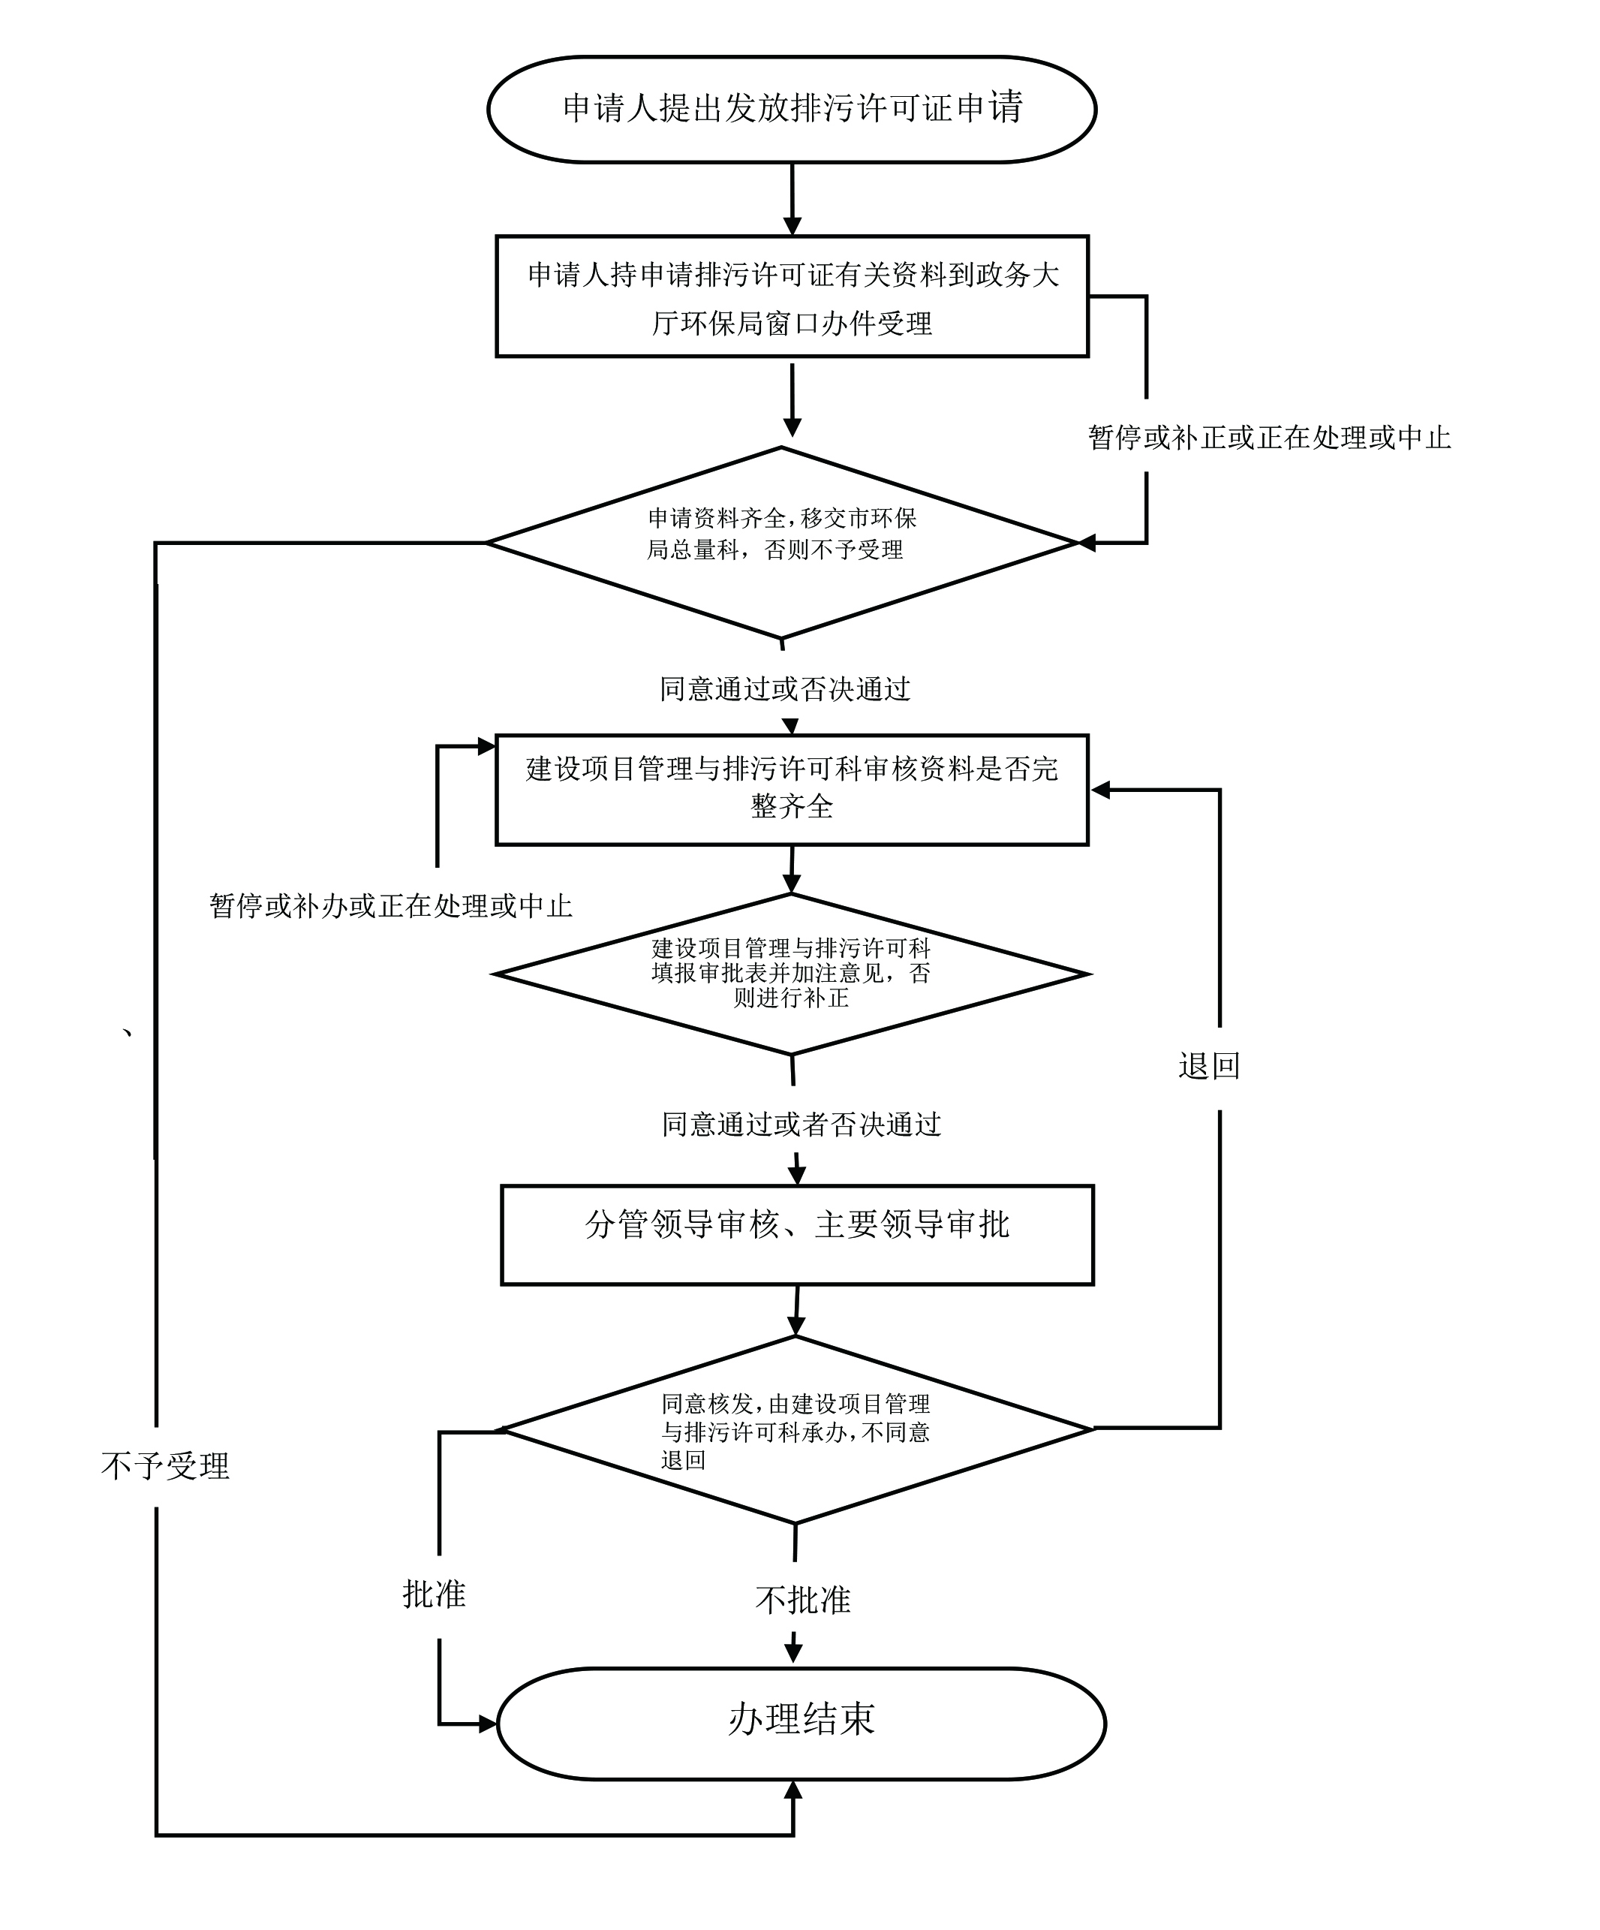
廉政风险防控图 | 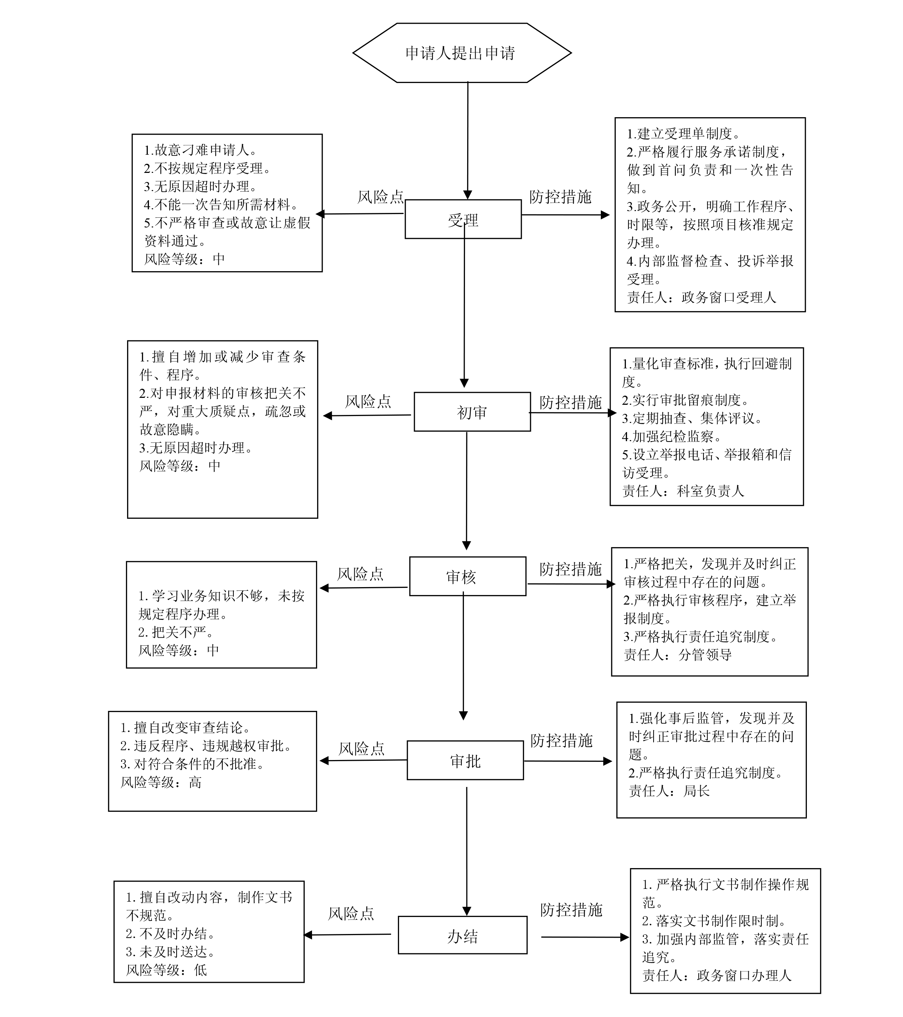

职权编码 | 1000-A-00200-140981 | 职权类型 | 行政许可
职权名称 | 建设项目环境影响报告书、报告表审批（含发生重大变化或超过5年的重新审批）
子 项
职权依据 | 【法律】  《中华人民共和国环境保护法》第十九条  《中华人民共和国环境影响评价法》第三条  《中华人民共和国环境影响评价法》 第二十二条 、第二十三条 、 第二十四条  【行政法规】  《建设项目环境保护管理条例》 第十条 、 第十二条
责任事项 | - 受理责任：公示依法应当提交的材料目录；初步审核申报材料,依法受理或不予受理（不予受理应当告知理由）；对建设项目环评文件进行受理公示。  2.审查责任：材料审核，包括备案文件（备案制项目）、经审查同意的水土保持方案（涉及水土保持项目）、行业主管部门的预审意见（有行业主管部门的）；技术评估报告或评审意见；提出拟办意见；公示拟批准的建设项目。  3.决定责任：作出准予许可或不予许可的审批决定；按时办结；定期发布审批文件。  4.送达责任：制发审批文书、依法告知审批决定。  5.事后监管责任：加强建设项目监督管理。  6.其他：法律法规规章规定应履行的责任。
问责依据 | 【法律】  《行政许可法》第七十二条－－第七十五条  《公务员法》第五十三条；  《中华人民共和国环境保护法》第六十八条；  《环境影响评价法》第三十五条。  【其他】  其他违反法律法规规章文件规定的行为。
实施主体 | 环评科 | 责任主体 | 原平市环境保护局
备注
流程图 | 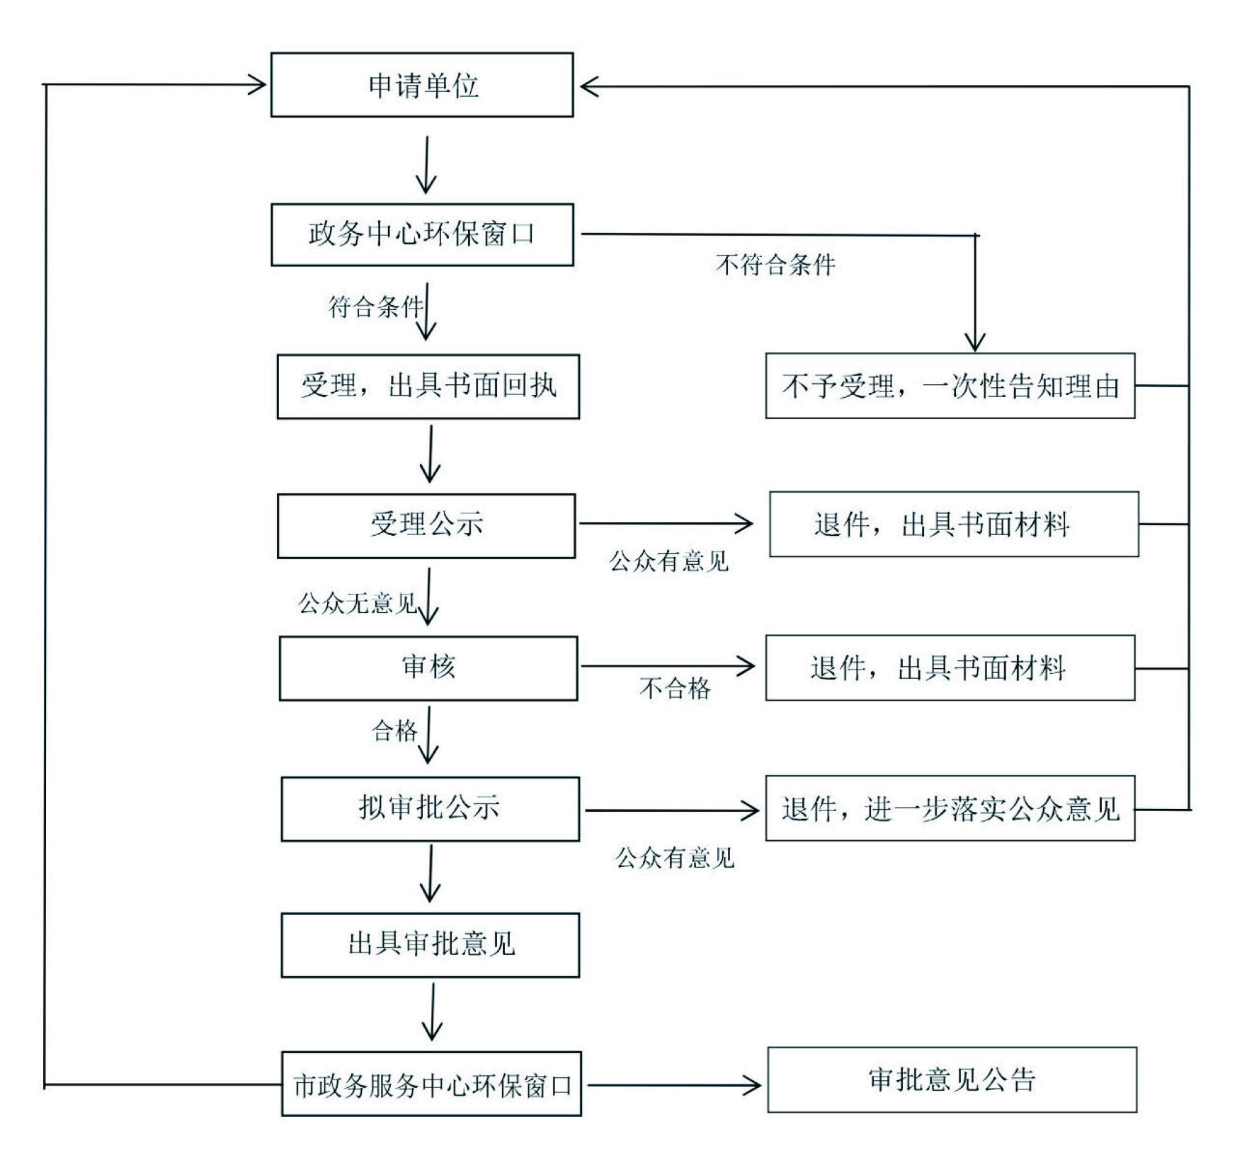
廉政风险防控图 | 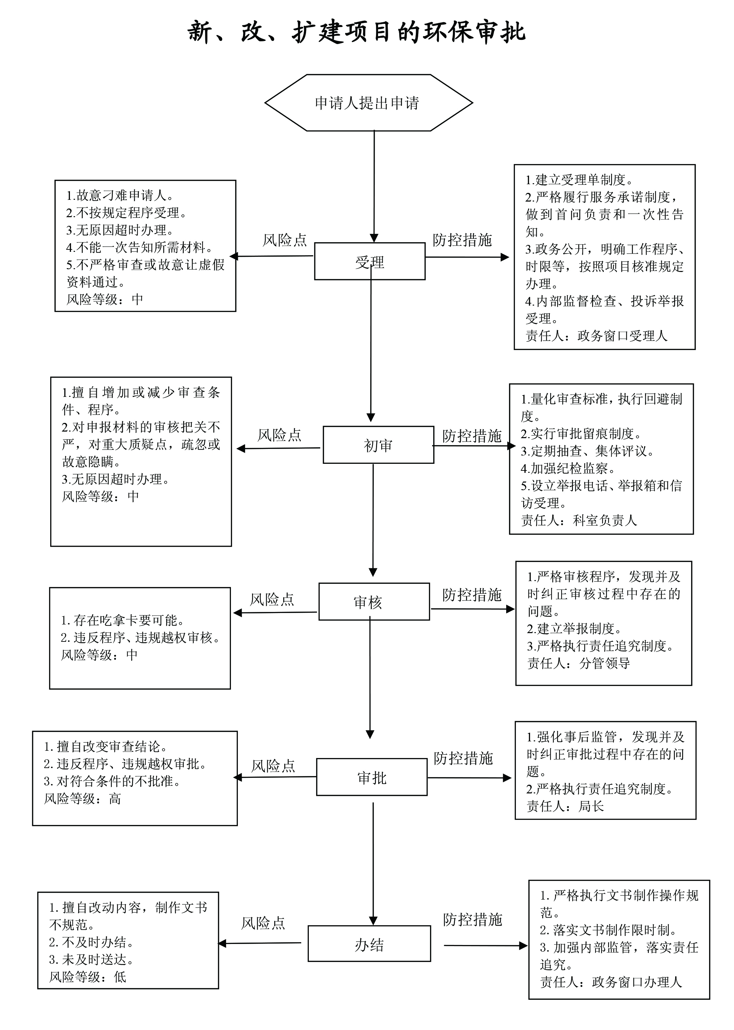

职权编码 | 1000-A-00300-140981 | 职权类型 | 行政许可
职权名称 | 建筑施工噪声许可证审批
子 项
职权依据 | 【法律】  《中华人民共和国环境噪声污染防治法》 第二十七条 、第二十八条、第二十九条 、第三十条
责任事项 | 1.受理责任：一次性告知受理材料；依法受理或不予受理（不予受理应当告知理由）。  2.审核责任：对报批材料结合现场检查情况进行集体审查；  3.决定责任：作出决定（不予行政许可的应当告知理由）；按时办结；依法告知。  4.送达责任：印发危险废物经营许可决定文件。  5.事后监管责任：对危险废物的收集纳入日常监督管理体系。  6.其他：法律法规规章规定应履行的责任。
问责依据 | 【法律】  《行政许可法》第七十二条－－第七十五条、第七十七条。  【行政法规】  《行政机关公务员处分条例》（国务院令第495号）第十九条至第二十八条。  【部门规章】  《环境保护违法违纪行为处分暂行规定》（监察部、国家环境保护总局令第10号）第七条－－第十条。  【其他】  其他违反法律法规规章文件规定的行为。"
实施主体 | 土壤、大气科 | 责任主体 | 原平市环境保护局
备注
流程图 | 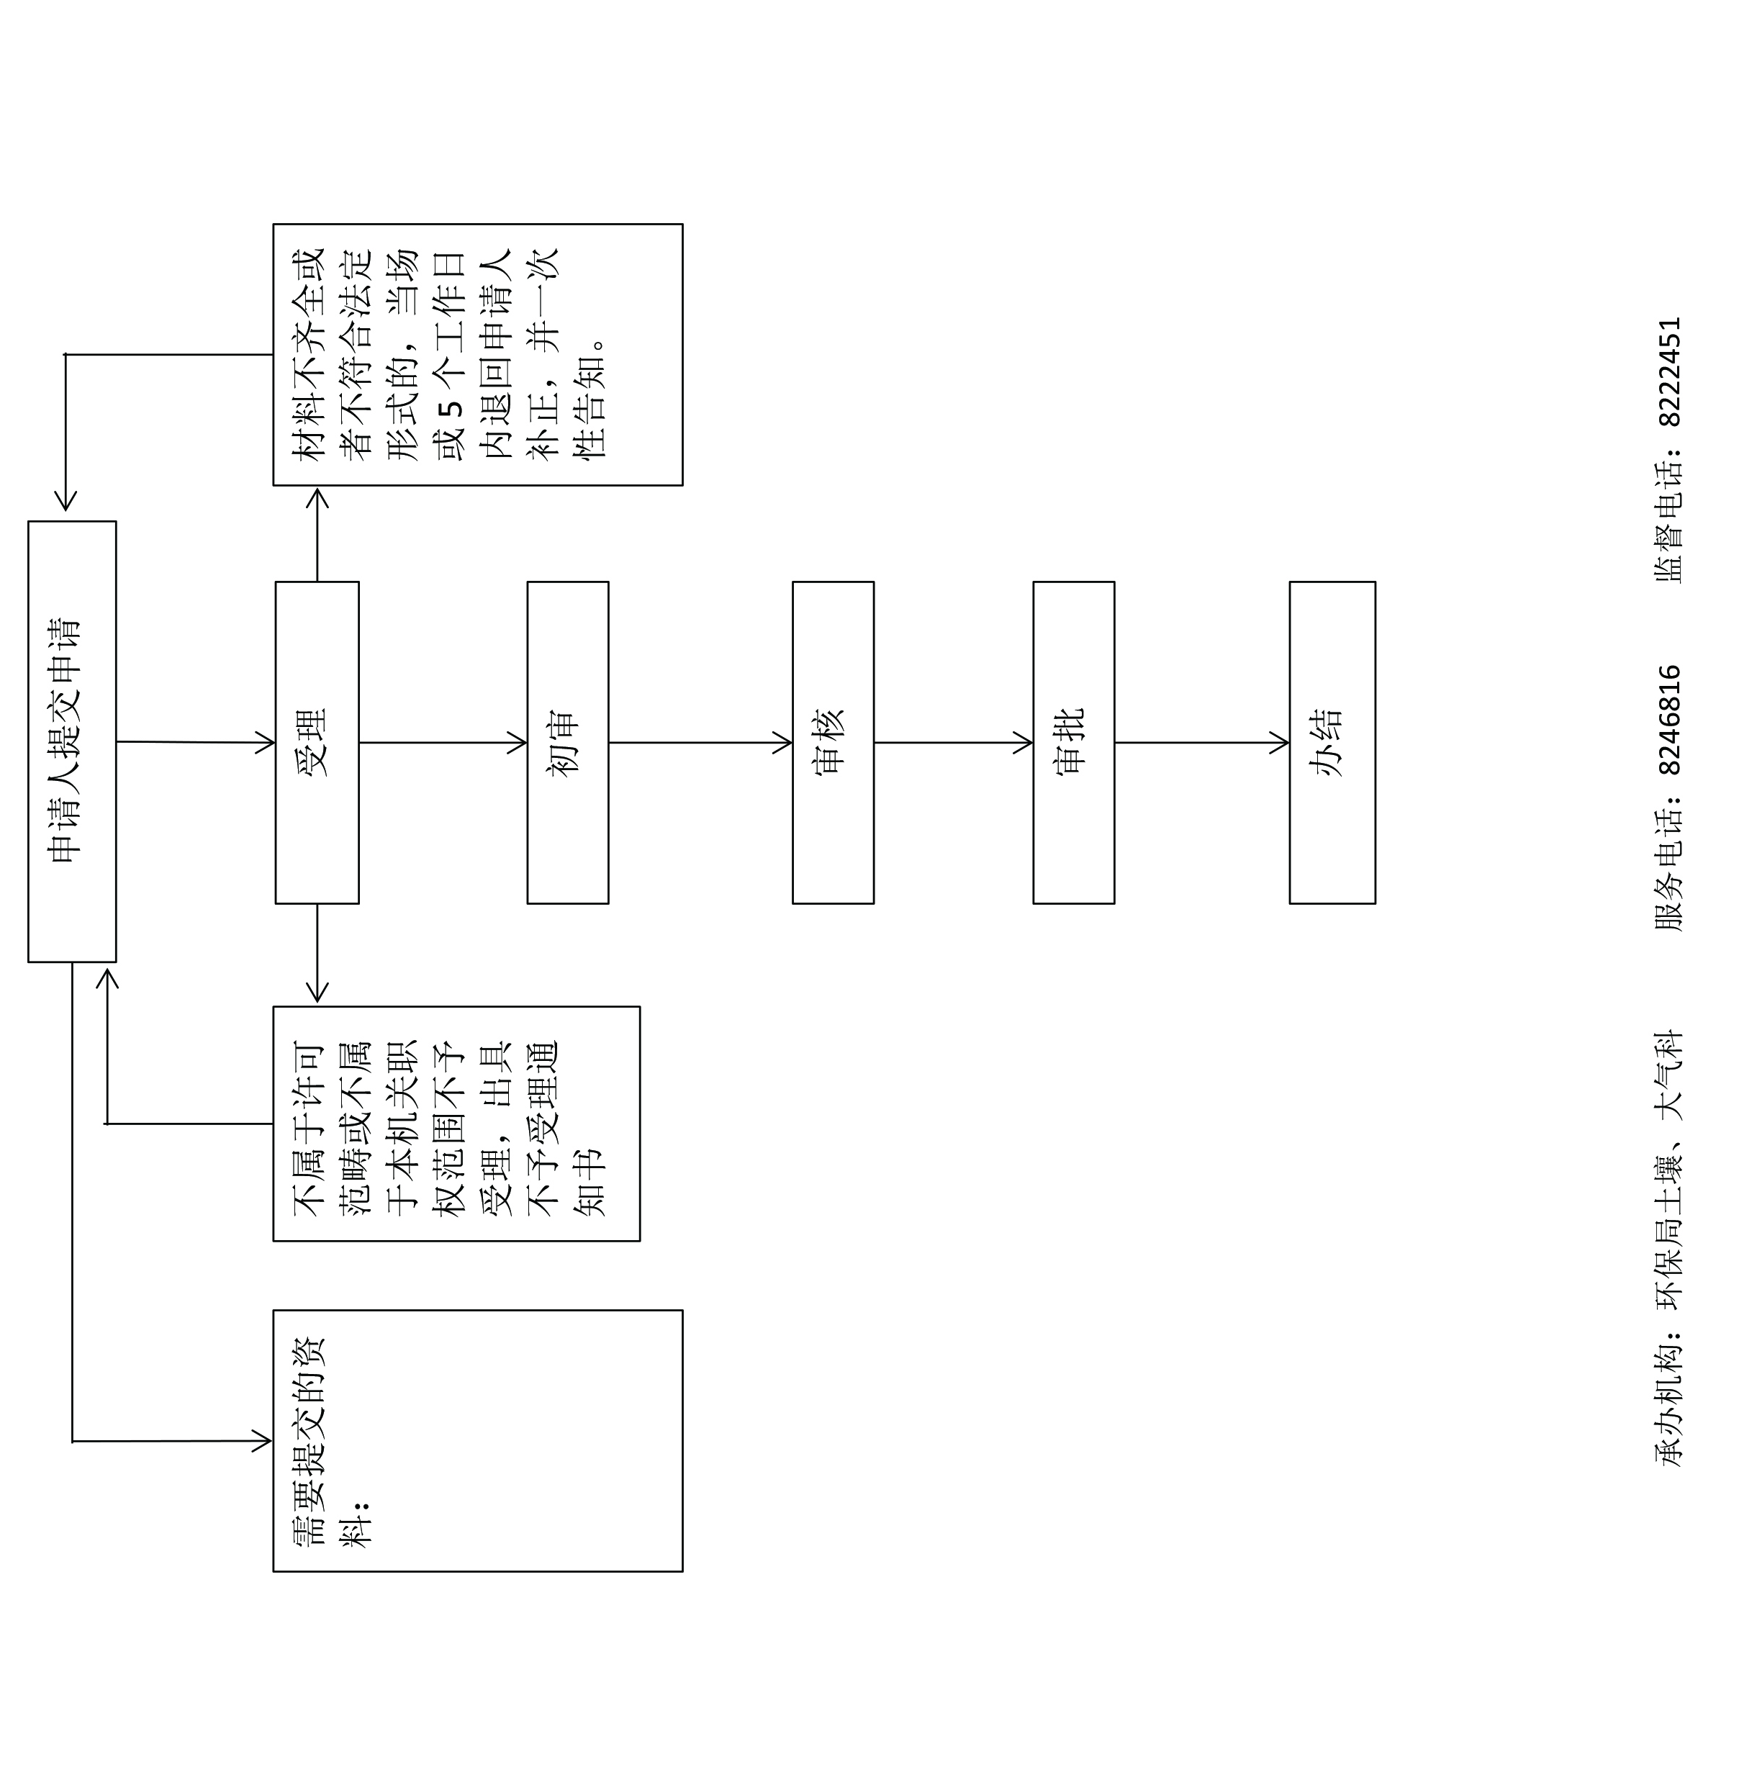
廉政风险防控图

职权编码 | 1000-A-00400-140981 | 职权类型 | 行政许可
职权名称 | 危险废物收集经营许可
子 项
职权依据 | 【法律】  《中华人民共和国固体废物污染环境防治法》 第五十七条、五十八条  【行政法规】  《危险废物经营许可证管理办法》（国务院令第408号）第七条、第十一条、第十二条、第十三条
责任事项 | 1.受理责任：一次性告知受理材料；依法受理或不予受理（不予受理应当告知理由）。  2.审核责任：对报批材料结合现场检查情况进行集体审查；  3.决定责任：作出决定（不予行政许可的应当告知理由）；按时办结；依法告知。  4.送达责任：印发危险废物经营许可决定文件。  5.事后监管责任：对危险废物的收集纳入日常监督管理体系。  6.其他：法律法规规章规定应履行的责任。
问责依据 | 【法律】  《行政许可法》第七十二条－－第七十五条、第七十七条。  【行政法规】  《行政机关公务员处分条例》（国务院令第495号）第十九条至第二十八条。  【部门规章】  《环境保护违法违纪行为处分暂行规定》（监察部、国家环境保护总局令第10号）第七条－－第十条。  【其他】  其他违反法律法规规章文件规定的行为。
实施主体 | 土壤、大气科 | 责任主体 | 原平市环境保护局
备注
流程图 | 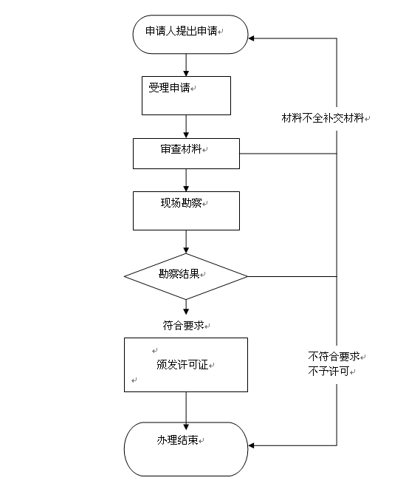
廉政风险防控图 | 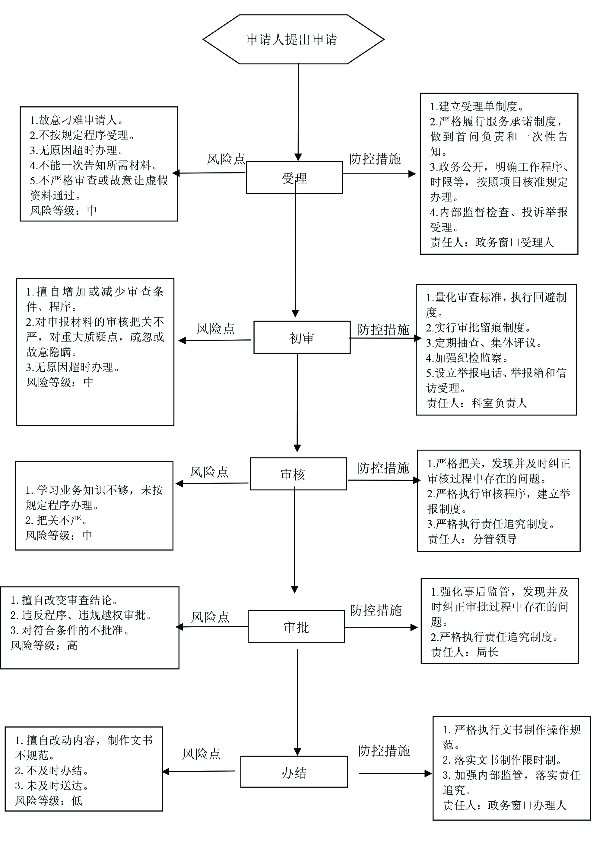

职权编码 | 1000-A-00500-140981 | 职权类型 | 行政许可
职权名称 | 污染防治设施拆除或闲置许可
子 项
职权依据 | 【法律】  《中华人民共和国固体废物污染环境防治法》第三十四条 、第四十四条  《中华人民共和国环境噪声污染防治法》第十五条  【行政法规】  《中华人民共和国水污染防治法实施细则》第五条
责任事项 | 1.受理责任：一次性告知受理材料；依法受理或不予受理（不予受理应当告知理由）。  2.审核责任：对报批材料结合现场检查情况进行集体审查；  3.决定责任：作出决定（不予行政许可的应当告知理由）；按时办结；依法告知。  4.送达责任：印发拆除或闲置决定文件。  5.事后监管责任：对通过拆除或闲置的设施纳入日常监督管理体系。  6.其他：法律法规规章规定应履行的责任。
问责依据 | 【法律】  《行政许可法》第七十二条－－第七十五条、第七十七条；  【行政法规】  《行政机关公务员处分条例》（国务院令第495号）第十九条至第二十八条。  【部门规章】  《环境保护违法违纪行为处分暂行规定》（监察部、国家环境保护总局令第10号）第七条－－第十条；《建设项目环境保护管理条例》（国务院令第253号）第三十条。  【其他】  其他违反法律法规规章文件规定的行为。
实施主体 | 土壤、大气科 | 责任主体 | 原平市环境保护局
备注
流程图 | 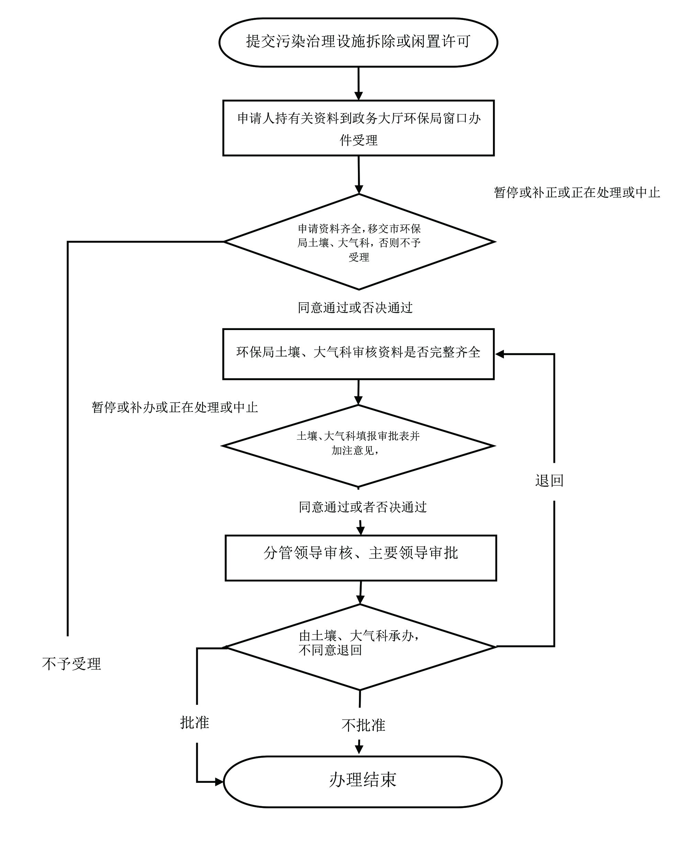
廉政风险防控图

